- WiedererkennungsFarbe:
- Game infos:
Semesterprojekt:
Typ: |  | Sprite-Game
Spiel Typ: |  | Open-World-Game
Name: | Evt. | Skullshot Chambers

Konzept Ideen:
- Hauptziel:
Die Erwerbung von Gegenständen (Stiefel, Gürtel mit Revolver, Hut, Pferd) um für den Saloon zugelassen zu werden.
- Erwerbung
Gegenstände können in einem bestimmten Laden erworben werden ; oder durch Missionen erspielt werden. Diese Gegenstände werden nach dem Erwerb zu dem Sprite hinzugefügt. Um sich Gegenstände zu leisten werden Münzen benötigt die durch Missionen(Minigames) erspielt werden können.
- Character
Der Main Character ist ein kleines Skelett was zu beginn nackt ist. Durch den Spielfortschritt kann er sich seine Cowboy Ausrüstung erspielen. Er besteht aus einem Pixelartigen Sprite. Nach dem Erwerb des Pferdes kann er evt. Reiten oder sich in ein Pferd verwandeln.
- Missionen
Die Missionen werden wie Minispiele sein um sich Gegestände oder Geld zu erwerben. Ideen: Kopfgeldjagt, Gegenstandsuche(Umtausch), Pferdezämung, Hilfe beim Entdecken, Schatzsuche, Kampf,....
- BewegungsTechnik
Es wird einen kleinen Bereich geben in dem sich die Figur frei bewegen kann. Wenn die Border dieses Bereiches berührt wird bewegt sich die Map mit. ( So kann man eine größere Map gestalten.
Frei Bewegen

- Umgebung
Die Umgebung soll einer Dämmernden Steinwüste gleichen. Bestantteile dieser Map sollen sein: Kakteen, Steine, Verlassenen/ Bewohnte Hütten, Bewohner(Dialog) , Stadt ( Händler + Saloon) , Farm, See ,...
Die Map wird durch Steinberge abgegrenzt.
- Startseite
Die Startseite zeichnet sich durch meine normales Layout aus (Einstellungen | Play-Button). In den Einstellungen werden eine Anleitung und andere Einstellungen bereitgestellt(Sprache ,Lautstärke, etc.)

- Spielstände
Auf der Play-Seite sollen 3 mögliche Speicherstände zu verfügung stehen die benannt werden können und jeweils die Daten und den Fortschritt des Users festhalten sollen. So kann man seinen Spielstand speichern.

- Backgrounds:
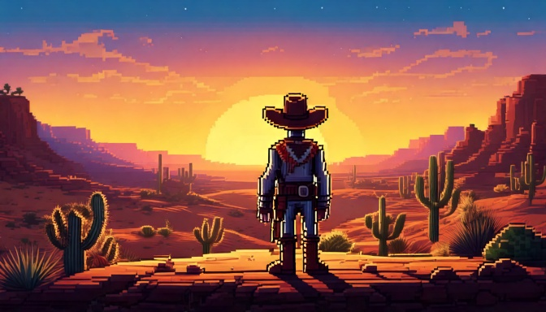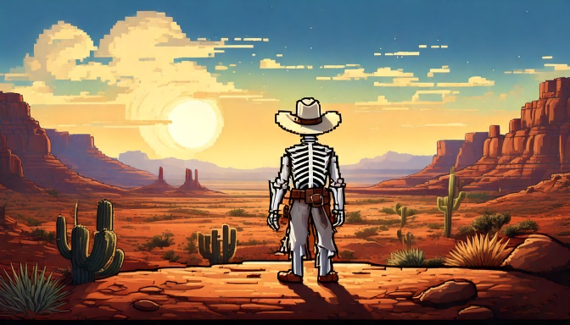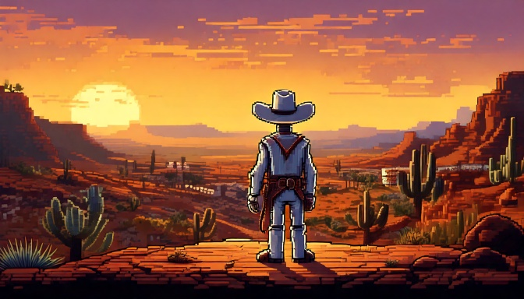
- Story Wiedergabe:
Cutscenes sollen Comic inspiriert durch aufeinander folgende Fotos und Audio informationen übermittelt werden. Gespräche mit NPCs werden durch Sprechblasen gehalten.
- Item Pictures:
